**Черновой конспект для шпор**

**1. Ключевые формулы:**

* Производных

|||| 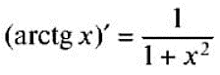| 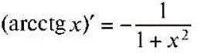|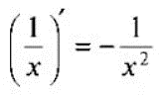|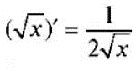|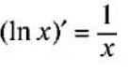|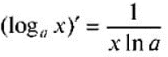|

* Тригонометрии

1-cosx = 2sin^2(x/2)

cos2x = 1-2sin^2(x)

* Эквивалентностей

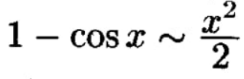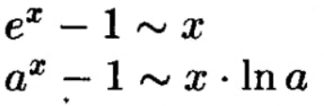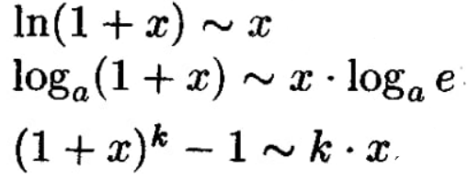

**2. Вычисление производной до 2ой степени**

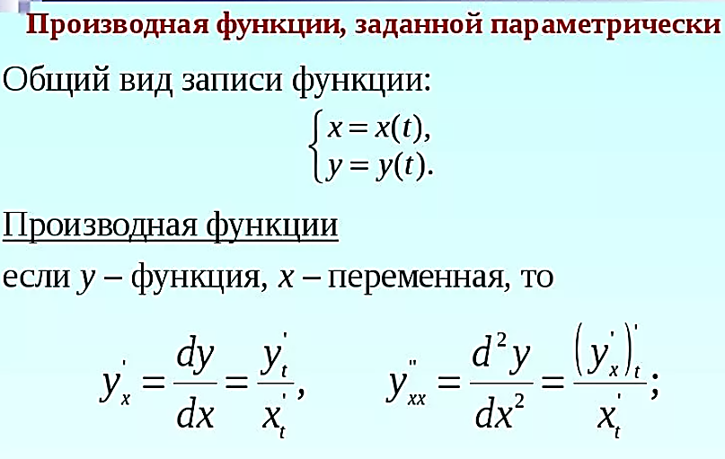

**3. Касательная плоскость и нормаль к поверхности**

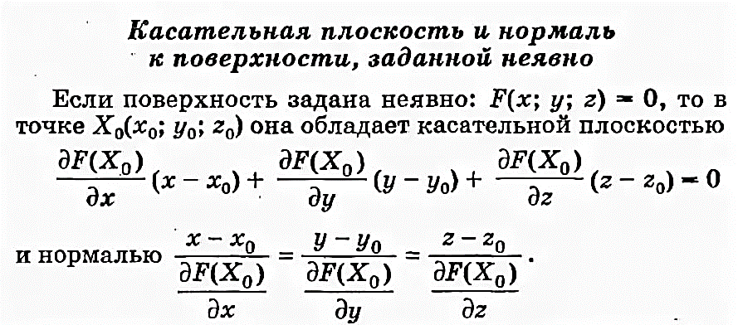

**5.1) Матрицы и их уравнения**

X*A=B

1) |A| != 0 – А-1 существует

2) 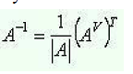AV = эл. алг. Дополн. |A| - опред.

3) |*А-1 ⇒ X=B*A-1

4) X = перемножить строки и столбцы

**5.2) СЛАУ методом Гаусса**

1) Записать СЛАУ в виде (А|B).

2) Привести (A|B) к верхне △ виду, чтобы вычислить det(A) * главной диаг и r() по кол. строк != 0

3) Вычисляем det(A), r(A) и r(А|B).

[ |A| = 0 и r(A) != r(А|B) ] ⇒ не имеет решения. Иначе

*3.1) Исп. верхне △ (А|B) перепишем исходную систему и вычислим x-ы.*

[ |A| = 0 и r(A) == r(А|B) ] ⇒ неопред. СЛАУ (> 1 решения)

Далее – как привести неопред. СЛАУ к Векторному виду с выделением Фунд. и Част. Решений.

В △(А|B) выделить баз. минор!=0 (размера r(A))

Попавшие в него переменные – базисные, остальные – свободные

Выписываю систему выражая базисные переменные через свободные так, чтобы были видны все коэф-ты…

…

**6. Исследование функции**

1) D(f) = (-∞;0) U (0;+∞)

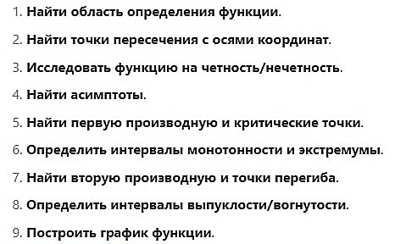

**Инструменты:**

#4 Решить Матричное уравнение <https://math.semestr.ru/matrix/equations.php>

#6 Вычислить определитель 4ого порядка <https://ru.onlinemschool.com/math/assistance/matrix/determinant/>

Метод Крамера <https://ru.onlinemschool.com/math/assistance/equation/kramer/>

Метод Гаусса <https://ru.onlinemschool.com/math/assistance/equation/gaus/>

Ранг <https://ru.onlinemschool.com/math/assistance/matrix/rank/>

Определитель <https://ru.onlinemschool.com/math/assistance/matrix/determinant/>

Обратная матрица через алг. доп. (Миноры):

<https://ru.onlinemschool.com/math/assistance/matrix/inverse1/>

